Азбука для родителей

«Гаджеты – вселенское зло

или помощники ребёнка в обучении».

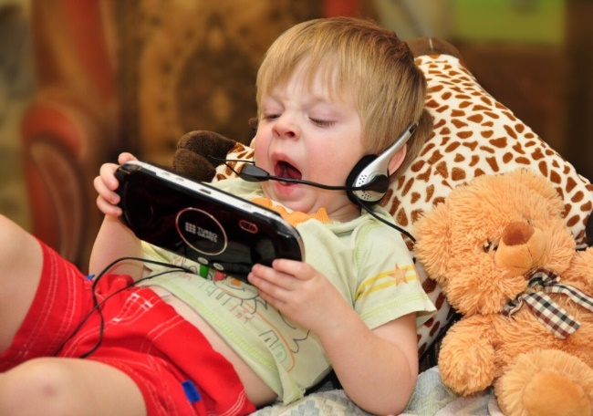
Современная ситуация такова, что ребенок проводит слишком много времени в компании с гаджетами, порой теряя связь с реальным миром. Эта проблема беспокоит и родителей и ученых.
В большинстве случаев родители вручают детям в руки смартфон или планшет сами и делают это очень рано – в 6 - 8 месяцев. Происходящее на экране занимает ребенка на часы, будь то обычные мультфильмы или развивающие игры для малышей. Гаджеты совершенно естественным образом становятся неотъемлемой частью жизни, но экран словно отгораживает ребенка от реального мира. Ребенок привыкает искать в интернете источник развлечений и ответов на свои вопросы.
Чрезмерная увлеченность современными технологиями дает определенные далеко идущие последствия для физического и эмоционального развития ребенка:
- Снижение двигательной активности, а значит, неполноценное развитие.
- Отсутствие системного подхода к формированию мышления, упрощение процесса, поскольку информация поступает фрагментарно.
- Отсутствие способности к запоминанию больших объемов информации, потому что сведения в интернете, в мессенджерах даются небольшими порциями. Мозг начинает «лениться». Дети не умеют анализировать печатный текст, выделять главное.
- Потеря контроля над социализацией ребенка со стороны родителей, а в результате потеря авторитета и нарушение связи поколений.
- Дисграфия и дислексия – трудности с обучением письму и чтению, что психологи связывают с дефицитом чтения. Общение в социальных сетях зачастую свободно от каких-либо правил грамматики и пунктуации.
У многих детей, которые неограниченно пользуются интернетом, в течение нескольких лет развивается интернет-зависимость. Но проблема не только в возможной зависимости, но и в отклонении развития различных психических функций.
Деформация психического состояния становится патологической уже к 5-7 годам. А отсутствие критической оценки, способность к которой в раннем возрасте просто не развита, ведет к впитыванию любой информации, в том числе той, что касается базовых ценностей и норм поведения. Не секрет, что то, что пропагандируется в интернете, далеко не всегда соответствует общественным нормам.
Здоровые современные дети, имеющие от природы стандартные интеллектуальные способности и при рождении ничем не отличающиеся от людей, родившихся, скажем, 30-40 лет назад, становятся заложниками гаджетов, теряют когнитивные способности, а в целом, интеллектуально деградируют.
Гаджеты становятся частью общества, нашими помощниками и одновременно врагами. Реальность такова, что исключить гаджеты из жизни совсем нельзя.
В детской среде, особенно в старших классах, гаджеты и навыки их использования еще и являются своеобразным маркером принадлежности к группе. Ребенок, лишенный гаджетов, испытывает трудности в общении со сверстниками, ощущает себя изгоем, поскольку общих интересов становится меньше. С другой стороны, определенные компьютерные игры, ведут к зависимости и переключению фокуса внимания ребенка с реального мира на виртуальный, это приводит к дефициту реального общения.
Чтобы переключить внимание ребенка на другую деятельность, нужно не только предоставить ему возможность, но и вовлечь, заинтересовать, научить. Чтобы когнитивные функции и навыки развить, необходимо работать над этим, причем не только ребенку, но и взрослому. Другое дело, что родители сами не всегда готовы отложить свои смартфоны и провести время с ребенком.
Поскольку процесс цифровизации жизни продолжается, совсем исключать мобильные телефоны и интернет из обихода ребенка не нужно. Ребенок должен быть на «ты» с современными технологиями. Важно гармонично включить гаджеты в образовательный процесс и жизнь. Чтобы личность успешно и гармонично развивалась, следует соблюдать разумную меру использования информационно-коммуникативных средств и сформировать понимание, что реальную ценность имеет настоящий мир, люди, которые рядом, живое общение. Гаджеты не должны заменять собой семью, друзей.

